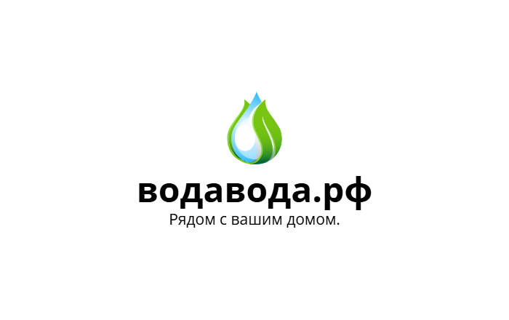
Политика конфиденциальности

Индивидуальный предприниматель Храпова Марина Викторовна (далее – Исполнитель или Оператор), публикует настоящую Политику конфиденциальности, которая регулирует обработку персональных данных Покупателей.

1. Общие положения

1.1. Исполнитель осуществляет обработку персональных данных в соответствии с Федеральным законом от 27.07.2006 № 152-ФЗ «О персональных данных» (далее – ФЗ «О персональных данных»).

1.2. Настоящая Политика конфиденциальности применяется ко всей информации, которую Исполнитель может получить о Покупателе во время использования сайта водавода.рф и при приобретении питьевой воды через вендинговые аппараты (водоматы).

2. Цели обработки персональных данных

2.1. Исполнитель обрабатывает персональные данные Покупателей исключительно в целях:

* Обработки обращений и претензий, связанных с качеством предоставляемой питьевой воды.
* Предоставления информации о местонахождении водоматов, режиме их работы и других сведений, связанных с деятельностью Исполнителя.
* Улучшения качества предоставляемых услуг.

3. Состав обрабатываемых персональных данных

3.1. Исполнитель может обрабатывать следующие персональные данные Покупателя:

* Фамилия, имя, отчество (при наличии).
* Контактный телефон.
* Адрес электронной почты.
* Содержание обращения или претензии.

3.2. Исполнитель не осуществляет сбор и обработку специальных категорий персональных данных.

4. Принципы обработки персональных данных

4.1. Обработка персональных данных осуществляется на законной и справедливой основе.

4.2. Обработка персональных данных ограничивается достижением конкретных, заранее определенных и законных целей.

4.3. Не допускается обработка персональных данных, несовместимая с целями сбора персональных данных.

4.4. Исполнитель принимает необходимые меры для обеспечения безопасности персональных данных от несанкционированного доступа, изменения, раскрытия или уничтожения.

5. Права субъектов персональных данных

5.1. Покупатель имеет право:

* Получить информацию об обработке своих персональных данных.
* Требовать уточнения, блокирования или уничтожения своих персональных данных.
* Отозвать согласие на обработку персональных данных.

6. Информация об Исполнителе

* Полное наименование: Индивидуальный предприниматель Храпова Марина Викторовна
* ОГРНИП: 324300000024879
* ИНН: 301509792408
* Юридический/Почтовый адрес: 414047, Астраханская область, г. Астрахань, ул. Куликова, д. 79, корп. 2, кв. 62
* Контактные данные: go@водавода.рф, тел. +7 (937) 136-20-25

7. Заключительные положения

7.1. Настоящая Политика конфиденциальности действует бессрочно.

7.2. Исполнитель вправе вносить изменения в настоящую Политику конфиденциальности в одностороннем порядке.


ИП Храпова М.В.

